問題 2：向前和向後 Euler 方法求解線性 ODE

2.1 問題描述
求解線性常微分方程：
$$y'(t)=λy(t)+r(t),y(0)=y_{0}$$
其中：
- $λ=-10$
- $r\left(t\right)=\sin\left(t\right)$
- y0​=1
- t∈[0,5]

2.2 方法比較

向前 Euler 方法（顯式）：
$$yn+1​=yn​+Δt(λyn​+r(tn​))$$

向後 Euler 方法（隱式，線性情況下可顯式求解）：
$$yn+1​=\frac{yn​+Δt⋅r(tn+1​)​}{1-λΔt}$$

2.3 結果分析
使用不同步長 ΔtΔt 進行測試：

數值解在 t=5 的比較：
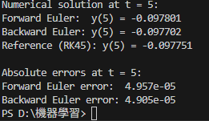

誤差分析：
- 相同步長下的精度：兩種方法的誤差量級相同（約 5×10−55×10−5）
- 收斂階：兩者均為一階方法，誤差隨步長線性減少
- 穩定性：
  - 向前 Euler：條件穩定，要求 Δt<0.2Δt<0.2
  - 向後 Euler：無條件穩定

可視化分析：
- 不同步長下的數值解比較：顯示步長越小，數值解越接近參考解
- 誤差隨步長變化圖：在對數座標下顯示一階收斂特性

2.4 視覺化

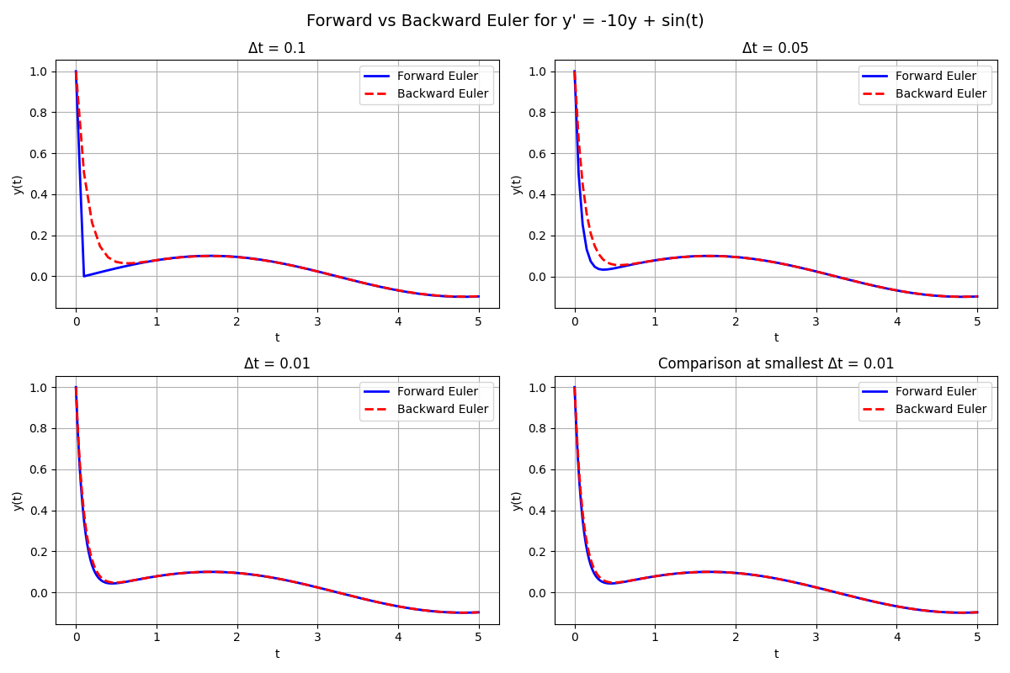

2.5 結論
對於線性 ODE 問題：
- 向前 Euler 和向後 Euler 方法在足夠小的步長下都能給出準確的數值解。
- 兩種方法均表現出一階收斂特性。
- 向後 Euler 方法由於無條件穩定的特性，更適合剛性方程，但在這個問題中，兩種方法在適當步長下表現相當。

整體收穫
本作業通過實際編程實現，加深了對以下數值方法的理解：
- 無約束優化中的擬牛頓法（BFGS）
- 常微分方程數值解法中的顯式和隱式 Euler 方法
- 數值方法的收斂性、穩定性和誤差分析

